https://blog.csdn.net/u013015629/article/details/68062269

QtCreator创建工程，ctrl+r调试，出现：
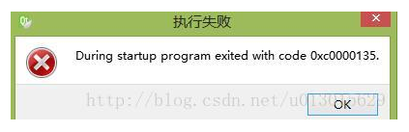
我装的是QT creator 5.70 ，出现上述原因是动态库加载不成功。但是QtCreator 不会提示什么动态库，具体缺乏什么动态库要用VS新建一个工程调用才可以看到，这也是QT Creator很大的bug。
实际上,系统文件夹System32下缺少msvcp120d.dll和msvcr120d.dll。

分别搜索“msvcp120d.dll”和“msvcr120d.dll”下载，然后解压，拷贝到C:\Windows\system32。
具体操作参考下载链接对应的安装说明。
版权声明：本文为博主原创文章，转载请注明出处。 https://blog.csdn.net/u013015629/article/details/68062269

